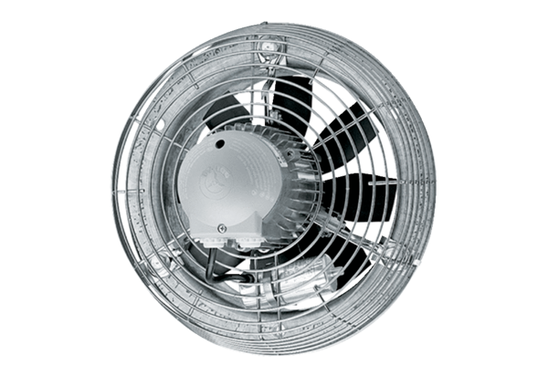Aksijalni zidni ventilator DZS 35/4 BJedinica za pakiranje: 1 komAsortiman: C
Broj artikla: 0094.0018Proizvođač: MAICO

